РОССИЙСКАЯ ФЕДЕРАЦИЯ
КРАСНОЯРСКИЙ КРАЙ
МУНИЦИПАЛЬНОЕ АВТОНОМНОЕ ДОШКОЛЬНОЕ ОБРАЗОВАТЕЛЬНОЕ УЧРЕЖДЕНИЕ № 45 «ДЕТСКИЙ САД КОМБИНИРОВАННОГО ВИДА «УЛЫБКА»
ГОРОД НОРИЛЬСК

663300, г. Норильск, проезд Котульского, д. 7, тел\факс 8 (3919) 22 63 44, Е-mail: mdou45@norcom.ru

Портфолио
на тему:
«ПОКА ЧЕЛОВЕК ТВОРИТ, ОН РАЗВИВАЕТСЯ…..»
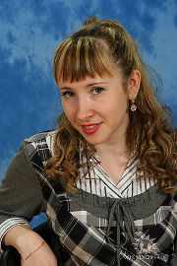

Овчинникова Марина Викторовна
воспитатель 1 категории
МАДОУ № 45 «Детский сад «Улыбка»
Материал представлен в рамках муниципального этапа Всероссийского конкурса «Воспитатель года-2014» среди воспитателей муниципальных бюджетных, автономных дошкольных образовательных учреждений
г. Норильска

Почему я выбрала профессию воспитателя? Ответ на этот вопрос очень прост: для меня это не просто профессия или работа - это призвание, состояние души, образ жизни. Каждый дорогу жизни выбирает по-своему…
Вспоминаю, как в детстве я любила ходить в детский сад, потому что интересен был сам воспитатель: как много она знает и сколько всего умеет. Играет одна во множество ролей, никогда не унывающая, готовая ради детской улыбки на все, способная радоваться нашим достижениям и разделять наши неудачи, огорчаться так, как будто это ее собственная трагедия. Мне казалось, что воспитатель самый важный и главный человек в мире. И до сих пор, когда я на улице встречаю свою воспитательницу Наталью Федоровну, моя душа наполняется добротой. Я тут же вспоминаю детство, своих друзей. Как мы все вместе рисовали большую картину для мам, делали новогодние поделки для своей елочки, как строили из снега горку и лепили снеговиков, все пролетает перед глазами, как счастливый кусочек детства. И свой выбор профессии я сделала один раз и навсегда, мне так же хотелось: творить, любить и радовать детей, как моя первая воспитательница.
И вот я воспитатель в детском саду. Почему? Да отчасти потому, что воспитание – это постоянный поиск, романтика, это никакого покоя и застоя. Работа моя не знает повторений. И к каждому ребенку нужен свой подход, свой ключик. Только тогда открывается душа этого маленького человека, появится доверчивый, открытый взгляд. И малыш посвящает меня в самые сокровенные тайны: какой подарок он сделает маме на 8 марта; сколько денег лежит в его копилке и многое другое. Профессия воспитатель не проста как кажется, она вся пронизана творчеством, а когда его много так и хочется поделиться и научить всему и всех вокруг. Обучая детей, я стараюсь не останавливаться на том, что уже умею сама, ищу новые направления в искусстве и делаю все возможное, чтобы передать детям знания и желание заниматься творчеством.
Озвучивая свое педагогическое кредо обращаюсь к словам Сенеки «Уча – учимся», а мое педагогическое кредо – «Учусь и учу».
«Воспитание творчества – разностороннее и сложное воздействие на ребенка. Мы видим, что в творческой деятельности взрослых принимают участие ум (знания, мышление, воображение), характер (смелость, настойчивость), чувство (любовь к красоте, увлечение образом, мыслью). Эти же стороны личности мы должны воспитывать и у ребенка, для того, чтобы успешнее развивать в нем творчество» писала исследователь детского творчества А.А. Волкова.
У меня нет желания вырастить, вылепить из них модернистов, натуралистов, импрессионистов - они творят и рисуют уже как настоящие художники. Ведь в каждом маленьком человечке творчество заложено изначально.
Возможно, тот факт, что я ставлю творческий процесс во главу угла и обуславливает мое пристрастие к изобразительному искусству. Еще Аристотель подчеркивал, что занятие рисованием способствует разностороннему развитию личности ребенка. И на мой взгляд, формирование именно творческой личности – одна из наиболее важных задач педагогической теории и практики.
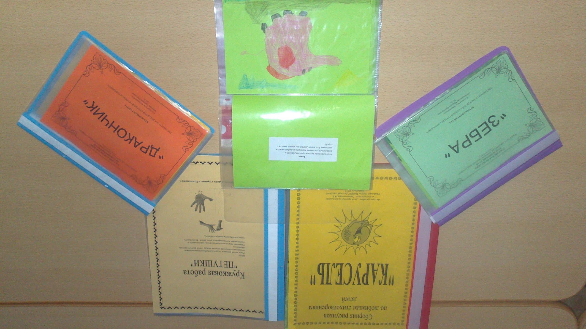
Маленький ребенок, в дальнейшем должен стать не разрушителем, а созидателем, человеком с развитым чувством красоты и активным творческим началом. Но ведь как быстро идет время и самое главное его не упустить и поймать тот момент, когда растет и развивается ребенок. И задача нас взрослых помогать ему, завоевывать все новые, и новые высоты. Помочь пройти путь от наглядно-чувственного впечатления до возможности создания собственного уникального образа. И, конечно же, необходимо направлять этот процесс в правильное русло, снабдить его набором волшебных инструментов для передачи существующих или вымышленных художественных образов.
Чему еще научится малыш в творческой среде? Давайте помечтаем... Он научится жить творчески, мыслить творчески, работать и выражать себя творчески. Научится учиться. Научится трудиться. (И ленится, само собой разумеется, но с умом). Научится уважать чужое творчество, чужие взгляды на жизнь. Дети, знающие не по на слышке, что такое занятия рисованием, никогда не посмотрят на картины, книги или музыку, как на забаву. Они будут знать, что стоит за любым произведением.
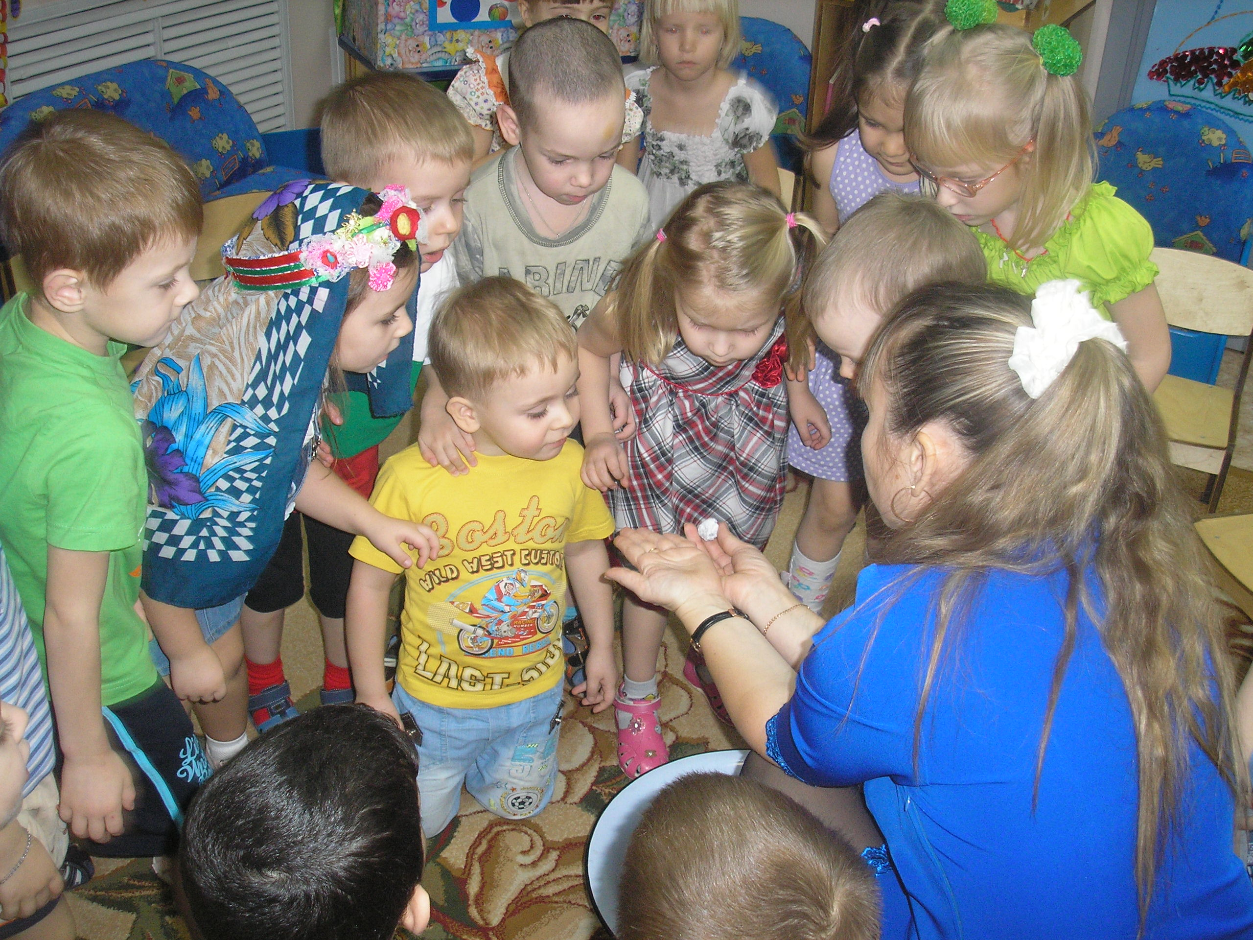
Начинать учить творить надо с малого: для начала учим рисовать, графическое (в зависимости от возраста ребенка) придуманное или услышанное. Возможны варианты, когда к картинкам, нарисованным малышам и иллюстрирующими их переживания, воспитатель пишет текст, основанный на том, что рассказали сами дети о своих рисунках. Сделать это может не только воспитатель, но в первую очередь родители или близкие ребенку люди. Такая форма работы позволит сделать целую серию открытий. Детям необходимо давать “пищу” для ума, тем самым, создавая познавательную активность.
Интересно наблюдать, как в процессе рисования ребенок испытывает разнообразные чувства: сосредоточенно рисует, радуется созданному им изображению, с каким удовольствием показывает плоды своего труда, и поистине великое наслаждение испытывает, когда среди нагромождения линий, окружностей, цветных пятен взрослому удается угадать тот предмет, который хотел изобразить малыш.
Лучшие результата в своей работе я добиваюсь, используя различные творческие игры, у ребенка наступает тонкое взаимодействие руки с карандашом, кисточкой, фломастером, появляется творческая стихия детской фантазии. В процессе работы с различными материалами идет естественный массаж, ладоней и пальцев рук, развивается моторика речь. Во время рисования, ребята задают мне уйму вопросов: «Где?, Почему?. Зачем?. Отчего?» маленькие «почемучки» знакомятся со смыслом новых слов, обозначающие внешние и внутренние признаки предмета. Обговариваем те или иные действия при работе с разными материалами, учимся сочинять короткие рассказы и сказки по своим рисункам. А создание проблемных ситуаций, при использовании различных видов предметов и материалов, способствуют появлению речевой активности.
Творчество не заканчивается на листе бумаги, а плавно перетекает на изготовление авторских книжек: сказочных текстов и собственных рисунков. Вот где полет фантазии переходящее в сказочные и стихотворные образы, в собственных книгах можно выразить свое отношение к тому, что их удивляло, радовало, интересовало. Эмоциям нет конца, ведь эмоциональная деятельность реализует активность детей, так как ребенок усваивает 10% из того что слышит, 50% из того что видит, 90% из того что делает. Благодаря творческой деятельности детей через изобразительную деятельность, дети закрепляют и получают новые знания, умения и навыки, учатся познавать мир, осознавать себя и свое место в нем.
Во время дополнительной образовательной деятельности с детьми в кружке «Веселые ладошки», с удовольствием в работе использую стихи, потешки, песенки не только в собственном исполнении и исполнении детей, но и аудио, видео записи: мелодичные, звонкие с красивым ритмом, с четкой рифмой различные произведения. В перерывах совместного творчества нас объединяет игра: «Слово на ладошке», «Фоторобот», «Волшебный мешочек», «Золушка», «Цветные палочки», «Закончи рисунок» и другие.
Как вы думаете какая цель у любого творческого занятия? Разве вырастить великих писателей или режиссеров? Нет, конечно. Вырастить личность. Людей с неординарным мышлением, настроенных на саморазвитие и самосовершенствование. (Но, если вы не хотите усложнять своим детям жизнь тонкостью восприятия себя и реальности, то держите их от искусства подальше, приучайте лучше к спорту). Так они вырастут более здоровые и приспособленные к жизни. Но, по моему мнению, творчество очень даже сочетается со спортивными занятиями. Мой дедушка, к слову, был спортсменом и любителем художником).
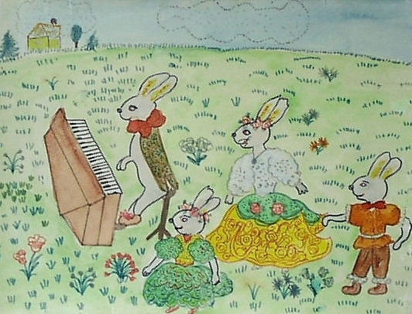
Рисующие дети редко становятся художниками. Но если воспитатель создал им вдохновляющие условия для рисования, а родители ходят с ними в музеи и на выставки, обсуждают вместе увиденное искусство, то их художественный вкус будет развиваться с каждым днем, расширяться их взгляд на мир, углубляться чувственность в его восприятии. Дети лучше взрослых понимают живопись. Поэтому от таких культурных прогулок взрослые выиграют даже больше, так как могут научится видеть от своих детей. И подмечать все необычное и красивое.
Свою работу я не приемлю без помощи со стороны родителей. Совместная деятельность взрослого и ребенка имеет огромное значение для его индивидуального развития. Рисование, например, развивает фантазию, наблюдательность, концентрацию, собранность, чувство гармонии, красоты и способность к самовыражению. Рисующие дети -счастливы и спокойны. Они обожают цвет.
Я считаю, что педагогу в работе с детьми необходимо проявлять терпение и талант. Терпение должно быть всегда – научить ребенка рисовать, лепить, при этом делать это аккуратно, красиво и доводить дело до завершения, не загубить желание заниматься творчеством. Это совсем не просто - нетерпеливый педагог может нанести непоправимый вред. Важно создавать ситуацию успеха своим воспитанникам. «Ты можешь» - внушает воспитатель ребенку. «Он может!» - понимают все вокруг. «Я могу!» - говорит себе ребенок.
Творческий подход к делу необходим, так как невозможно предугадать, какая ситуация произойдет во время занятия. И мне необходимо направить усилия ребенка в нужное русло, понять и принять решение воспитанника, поддержать и помочь закончить дело и оценить результаты труда. Талант необходим педагогу, чтобы самому творить, развиваться. А еще воспитатель должен обладать огромным талантом человеколюбия и безграничной любовью к своему труду и прежде всего к детям.
Большой и необъятный мир вокруг нас. Мы живем на полуострове Таймыр, далеком и близком, прекрасном и холодным. Узнаем наш регион через творческий проект «Знакомство с Таймыром». В данном направлении разработан перспективный план работы с детьми, родителями, составлены и внедрены в практику работы и оформлены в виде буклетов: цикл познавательных рассказов, игры народов Севера «Северный гардероб», презентация для детей старшего дошкольного возраста «Одежда и орнаменты северных народов Таймыра», праздники и развлечения которые применяются в практике работы педагогического сообщества. Теоретические знания и педагогические умения позволяют мне как педагогу, самостоятельно создавать и внедрять в педагогическую деятельность собственные практические разработки, которые не противоречат содержанию общеобразовательной программы и направлены на обогащение основных ее разделов. Материалы по проекту были представлены на II городской образовательной выставке наглядных пособий «Педагогический музей – 2012» и получили высокую оценку.
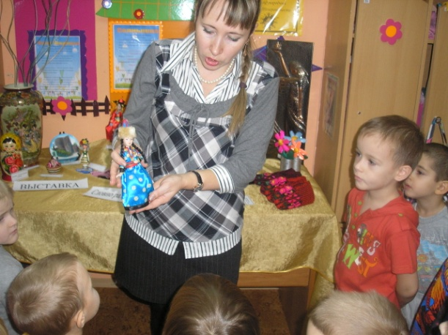
Свою педагогическую деятельность по развитию творческих способностей у детей строю на взаимодействии интеграции образовательных областей. При решении задач образовательной области «Коммуникация» создаю проблемные педагогические ситуации на основе литературных произведений, где дети обсуждают содержание текста, анализируют поступки персонажей, расширяют словарный запас, заимствуют образные выражения, а затем зарисовывают полюбившиеся отрывки произведений. В результате чего воспитанники умеют выстраивать мыслительные логические цепочки, устанавливать причинно-следственные связи, обсуждать проблемные ситуации с поиском их решения, самостоятельно добывать знания и использовать их на практике, успешно общаться и взаимодействовать со сверстниками в совместных играх.
Развитие коммуникативных качеств формируется через положительный микроклимат в детском коллективе, развивается личность ребенка и его творческие способности в социо- играх. В работе используется и ролевой показ небольших литературных произведений, способствующих развитию памяти, речи детей к которым они рисуют декорации, афиши к сказкам и постановкам. Собственный опыт работы оформлен в виде практической копилки: «Познавательные сказки», разработала серию игр-занятий «Веселые ладошки», «Узнай на что похоже»- тренажер для развития творческого воображения.
С целью повышения уровня познавательного восприятия и знакомства с окружающим в работе с воспитанниками использую разнообразные формы и методы: посещение с детьми картинной галереи, позновательно- развлекательные мероприятия по знакомству их с художниками и картинами через просмотр презентаций, иллюстраций, альбомов, проводим совместные беседы с использованием художественного слова. При такой работе дети пополняют свои знания об окружающем мире, находят и видят красоту в живой и неживой природе, вырабатывается творческий вкус и эстетика.
Для стимулирования творческой активности детей регулярно преобразовываю предметно-развивающую среду в соответствии с общеобразовательной программой ДОУ, при этом обязательно учитывается возрастные особенностей детей, склонность и интересы воспитанников, а так же гендерную принадлежность. Обсуждаются и зарисовываются совместно с детьми костюмы, в которых учитывается художественное оформление и эстетика, а так же осуществляется разнообразный подбор атрибутов к сюжетно-ролевым играм. При создании уютной, по-домашнему теплой обстановки помимо основных центров: «Читай-ка» (с побором большого количества литературы), центра речевого развития «Звукоцветик», центра дидактических и настольно-печатных игр «Знайка», центра безопасности «Светофорчик», в группе появились и места для творчества: «Радужка», для развития детской самостоятельности и инициативы, одной из интересных находок является «Стена детского творчества» или выставочная стена, которая помогает раскрыть в детях творческое начало, центр экспериментирования с красками, мелками, акварелью, гуашью. В данном центре мы можем превращать обычные макароны в красивые разноцветные заготовки, манную крупу в радужный песок, пропитывать вату в цветной воде и делать из нее необычные картины и т д.. Совместно с детьми собраны разнообразные коллекции, такие как: «Камни и минералы», «Наши любимцы», «Животные Севера», «Нитки и ткани», «Славные сыны Отечества», «Наши путешествия», «Бабушкин сундучок». Созданные коллекции приобщают детей к познавательной деятельности, развитие коммуникативной речи и служат образцом для написания тематических картин.
Для того чтобы привлечь внимание родителей к авторскому творчеству своего ребенка, знакомим их с книжками – малышками. Ярко и красочно оформленные с любовью нарисованные рисунки детьми заставляют родителей задуматься о том что каждый из детей это маленький творец и гений в своем роде. Наши кижки малышки обрели свою жизнь и живут на полках книжного центра: “Волшебный цветок”, “Животные Африки», «Каляка-маляка» и др.
Наше творчество не ограничивается стенами группы и Детского сада, множество работ заслуженно были оценены на международных и региональных конкурсах.
Вот и Вы сделайте для вашего ребенка удобный уголок для рисования, окружите его вдохновляющими картинами, репродукциями, водите в музеи и на выставки, читайте книги с иллюстрациями, разговаривайте с детьми о том, что они видят — и вы удивитесь насколько много они замечают в отличие от нас взрослых. С началом подросткового возраста, обыкновенно, дети бросают рисование. Но ведь навыки и качества, которые они приобрели в Детском саду, останутся с ними на всю жизнь, правда?
Хочется сказать о том, что мы пришли в этот мир, чтобы творить в самом широком понимании этого слова. Человек, который посвятил свою жизнь развитию и становлению личности ребенка в первую очередь должен быть творцом, созидателем, наставником и другом. И тогда ребенок сможет сотворить свой неповторимый мир, в который так хочется заглянуть, чтобы снова хоть на один миг увидеть этот удивительный мир глазами ребенка.
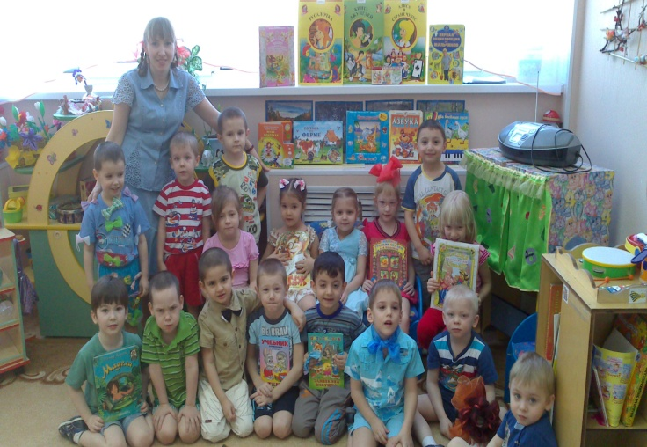
Возможно, мне не суждено совершить подвиг, сделать великое открытие, - мне это и не важно. Мне важно, что люди доверили мне самое дорогое, что у них есть – своих детей, которые вырастут и непременно внесут свой посильный вклад во благо нашей Родины, а кто-то из них может быть станет знаменитым и известным. А я буду знать, что в этом есть и моя заслуга, так как я наполнила сосуд творчеством каждого своего воспитанника своим трудом, любовью, частичкой души и сердца.

